交換  標的 | 區 | 地段 | 小段 | 地號 | 登記面積  (平方公尺) | 權利  範圍 | 使用  分區 | 公告現值 |  | 公告現值總價  (元) | 權利  狀況 | 使用  現況 | 備註
 |  |  |  |  |  |  |  | 日期 | 單價  (元/平方公尺)
1 | 甲仙 | 東大邱園 |  | 76-17 | 59 | 全部 | 山坡地保育區農牧用地 | 112.1 | 1,000 | 59,000 | 國有財產署，無設定他項權利 | 現況為種植果樹。 | 按現狀辦理點交，地上物概由交換人自理。
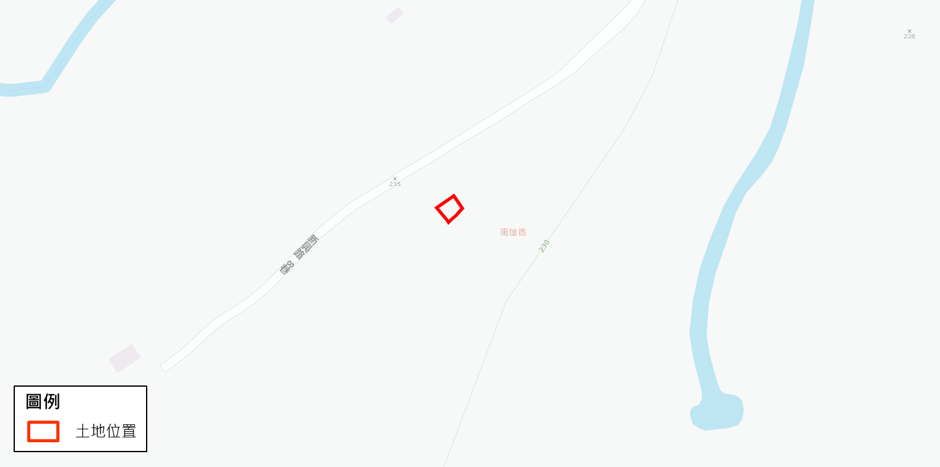
2/2
附件一

高雄市112年度可供交換公有非公用土地清冊及示意圖

